РОССИЙСКАЯ ФЕДЕРАЦИЯ    ФЕДЕРАЛЬНАЯ СЛУЖБА  ПО ИНТЕЛЛЕКТУАЛЬНОЙ СОБСТВЕННОСТИ | (19)  RU  (11)  162 650  (13)  U1
(51) МПК
- C01B 3/34 (2006.01)

(12) ОПИСАНИЕ ПОЛЕЗНОЙ МОДЕЛИ К ПАТЕНТУ
Статус:  Пошлина: | действует (последнее изменение статуса: 27.06.2016)  учтена за 2 год с 14.10.2016 по 13.10.2017

(21)(22) Заявка: 2015143326/04, 13.10.2015  (24) Дата начала отсчета срока действия патента:  13.10.2015  Приоритет(ы):  (22) Дата подачи заявки: 13.10.2015  (45) Опубликовано: 20.06.2016 Бюл. № 17  Адрес для переписки:  142432, Московская обл., г. Черноголовка, пр-кт академика Семенова, 1, ИПХФ РА, директору ИПХФ РАН, академику С.М. Алдошину | (72) Автор(ы):  Савченко Валерий Иванович (RU),  Фокин Илья Геннадьевич (RU),  Арутюнов Владимир Сергеевич (RU),  Седов Игорь Владимирович (RU),  Никитин Алексей Витальевич (RU),  Бевз Анатолий Павлович (RU),  Чернышев Илья Александрович (RU),  Агафонов Владимир Владимирович (RU),  Сафиуллин Эдуард Наильевич (RU)  (73) Патентообладатель(и):  Федеральное государственное бюджетное учреждение науки Институт проблем химической физики Российской Академии наук (ИПХФ РАН) (RU)
(54) УСТРОЙСТВО ДЛЯ ПОЛУЧЕНИЯ СИНТЕЗ-ГАЗА
(57) Реферат:
1. Генератор синтез-газа, содержащий корпус и расположенные в нем полость или несколько полостей объемной матрицы/матриц, изготовленные из материала, проницаемого для смеси газа с окислителем, причем ввод смеси углеводородного сырья с окислителем во внутреннюю полость/полости матрицы/матриц производят через проницаемые стенки полости/полостей, а вывод продуктов конверсии - через верхнее сечение полости/полостей, отличающийся тем, что внутренняя полость/полости объемной матрицы/матриц образованы двумя плоскопараллельными поверхностями из материала, проницаемого для смеси газа с окислителем, расположенными на расстоянии не менее 15 мм друг от друга.
2. Устройство по п. 1, отличающееся тем, что между образующими полость матрицы плоскопараллельными поверхностями из материала, проницаемого для смеси газа с окислителем, размещен сплошной или перфорированный экран из тугоплавкого материала.
3. Устройство по п. 1, отличающееся тем, что плоскопараллельные поверхности, образующие полость матрицы, выполнены из следующих тугоплавких материалов: пенометалл, металлический войлок, прессованная проволока, металлическая сетка, перфорированная керамика.
4. Устройство по п. 1, отличающееся тем, что исходные компоненты: природный газ и окислитель после предварительного смешения поступают в теплообменник, расположенный над верхним сечением полости/полостей, из которого нагретая смесь поступает к проницаемым стенкам полости/полостей.
5. Устройство по п. 1, отличающееся тем, что отходящий синтез-газ охлаждают в водяном теплообменнике.
6. Устройство по п. 1, отличающееся тем, что соотношение кислород/метан в подаваемом сырье лежит в диапазоне от 0,7 до 1,4.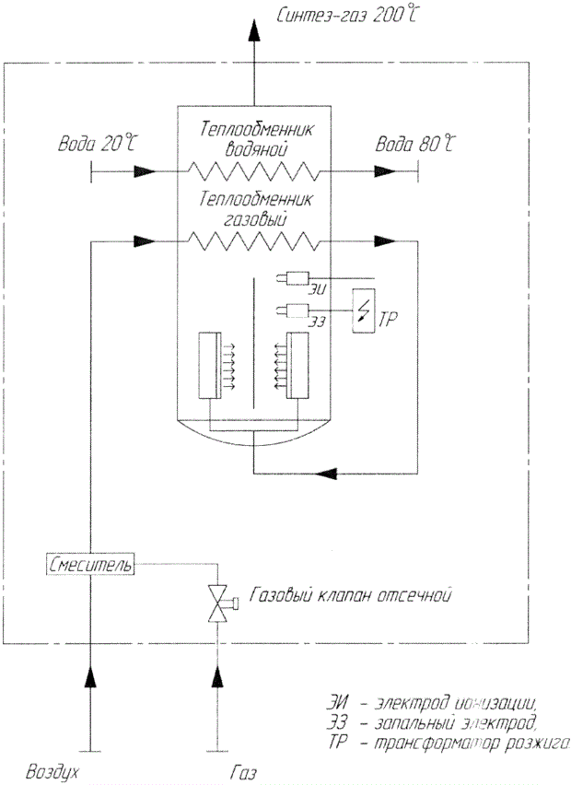

Полезная модель относится к устройствам для получения синтез-газа путем конверсии углеводородов, а именно их окислительной конверсии.
Известен способ получения синтез-газа осуществляемый в проточном двухкамерном генераторе в турбулентном режиме при горении смеси углеводородного сырья и окислителя. Дополнительно к указанной смеси в проточный генератор подают перегретый водяной пар в количестве 5-20 мас. % по отношению к массе поданного углерода в виде углеводородного сырья. Производят воспламенение трехкомпонентной смеси в камере сгорания струей горячего газа из внешнего источника, давление в котором при воспламенении превышает давление в первой камере. Продукты сгорания из первой камеры генератора через сопло с критическим перепадом давления направляют во вторую камеру и продолжают процесс горения до содержания кислорода в продуктах горения не более 0,3 об. % /RU 2320531, С01В 3/36, 2008/.
К недостатком известного способа можно отнести его низкую эффективность, которая связана с высоким расходом окислителя и невозможностью конверсии углеводородных смесей с высоким содержанием негорючих компонентов, имеющих низкую теплотворную способность.
Известен способ получения синтез-газа при горении смеси углеводородного сырья с окислителем с коэффициентом избытка окислителя менее 1 при температуре менее 1400 К внутри одной или нескольких полостей, полностью или частично образованных материалом, проницаемым для смеси углеводородного сырья с окислителем. Причем ввод смеси углеводородного сырья с окислителем производят через проницаемое дно полости/полостей, или через проницаемые стенки полости/полостей, или через проницаемые стенки и дно полости/полостей, а вывод продуктов горения осуществляют через верхнее сечение полости/полостей /RU 2374173, С01В 3/34, 2009/. Данное техническое решение выбрано за прототип.
Прототип также характеризуется недостаточной эффективностью, связанной как с большой потерей тепла с отходящими газами и, как следствие, невозможностью конверсии углеводородных смесей с высоким содержанием негорючих компонентов, имеющих низкую теплотворную способность, так и с низкой технологичностью изготовления объемных матриц такого типа. Как следствие, это приводит к сложности создания на этой основе генераторов синтез-газа высокой производительности.
Авторы решали задачу по созданию более практичной модели генератора синтез-газа, лишенного указанных недостатков. Техническим результатом предлагаемой полезной модели является возможность использования матриц с большой площадью рабочей поверхности и относительно небольшим внутренним объемом, что позволяет достигать более высокой объемной производительности по синтез-газу.
Для достижения заявленного технического результата предлагается устройство для получения синтез-газа путем конверсии смеси углеводородного сырья с окислителем, содержащее корпус и расположенные в нем полость или несколько полостей объемной матрицы/матриц, изготовленные из материала, проницаемого для смеси газа с окислителем, причем ввод смеси углеводородного сырья с окислителем во внутреннюю полость/полости матрицы/матриц производят через проницаемые стенки полости/полостей, а вывод продуктов конверсии - через верхнее сечение полости/полостей, в котором внутренняя полость/полости объемной матрицы/матриц образованы двумя плоскопараллельными поверхностями из материала, проницаемого для смеси газа с окислителем, расположенными на расстоянии не менее 15 мм друг от друга.
Дополнительно предлагается размещение между образующими полость матрицы плоскопараллельными поверхностями из материала, проницаемого для смеси газа с окислителем, сплошного или перфорированного экрана из тугоплавкого материала.
Дополнительно предлагается изготавливать плоскопараллельные поверхности, образующие полость матрицы, из следующих тугоплавких материалов: пенометалл, металлический войлок, прессованная проволока, металлическая сетка, перфорированная керамика.
Дополнительно предлагается исходные компоненты: природный газ и окислитель после их предварительного смешения нагревать в теплообменнике, расположенном над верхним сечением полости/полостей, и уже после этого подавать нагретую смесь к проницаемым стенкам полости/полостей.
Дополнительно предлагается охлаждать горячий отходящий синтез-газ в водяном теплообменнике.
Дополнительно предлагается поддерживать соотношение кислород/метан в подаваемом сырье в диапазоне от 0,7 до 1,4
Устройство для получения синтез-газа состоит из блока подготовки топливо-воздушной смеси (ТВС), включающего рекуперативный теплообменник, горелки, представляющей собой плоскопараллельные проницаемые матрицы, между которыми установлен отражающий экран, и блока охлаждения продуктов сгорания (фиг. 1). Блок подготовки ТВС состоит из входного и выходного газового коллектора, которые соединены между собой оребренными трубами рекуперативного теплообменника, в котором исходная ТВС подогревается восходящим потоком продуктов горения. Розжиг горелки осуществляется электродом зажигания ЭЗ, подключаемым к трансформатору розжига. Горелка также снабжена электродом ионизации ЭИ, который осуществляет контроль горения ТВС вблизи поверхности проницаемых матрицах. Для визуального контроля процесса горения предусмотрено смотровое окно, закрытое термостойким стеклом. Для охлаждения продуктов сгорания перед выходом отходящего из генератора газа пред) смотрен блок охлаждения, который состоит из распределительного и сборного коллекторов, представляющих собой закрытые теплоизолированные баки, соединенные между собой горизонтально расположенными оребренными трубами. Для предварительного смешения природного газа и воздуха перед входом в блок подготовки ТВС установлен смеси гель. Для предотвращения обратного проскока пламени в линию подачи метана на выходе смесителя расположен огнепреградитель.
Пуск генератора происходит в ручном или автоматическом режиме, который запускается при помощи специально разработанного программного обеспечения (ПО). После активации команды запуска задается расход воздуха для продувки камеры сгорания генератора в течение 30 сек. После этого по команде системы управления (СУ) на регуляторе расхода природного газа задается расход метана, соответствующий удельной тепловой нагрузке горелки. То есть коэффициент избытка окислителя (α) при розжиге горелки равен 1, что соответствует стехиометрии реакции полного окисления метана и соотношению расходов метан: воздух равном 1:10. Одновременно с подачей метана подается питание на трансформатор розжига, что сопровождается искровой генерацией на запальном электроде ЭЗ. В ручном режиме розжига горелки задание необходимых расходов газов и активация запального электрода осуществляются самостоятельно с использованием ПО.
Если розжиг горелки произошел, то в течение 3-х секунд должен быть зарегистрирован сигнал наличия пламени с электрода ионизации, расположенного у внешней поверхности матриц горелки. В случае отсутствия сигнала по команде СУ происходит закрытие отсечного электромагнитного клапана и клапана на линии подачи природного газа и продувка генератора воздухом в течение 30 сек. Всего делается пять попыток розжига, если все они неудачны, то на экран выводится сообщение об аварии розжига. Отсечной клапан является клапаном нормально-закрытого типа и открывается одновременно с подачей метана в горелку. В ручном режиме розжига при отсутствии сигнала с электрода ионизации поток метана в горелку перекрывается самостоятельно с использованием ПО.
С момента розжига горелки при помощи термопар типа КТХА диаметром 1.5 мм контролируется температура газа в выходном коллекторе блока подготовки ТВС после теплообменника-рекуператора, температура газа у внутренней и наружной поверхности матриц и температура внутренней поверхности матриц. На основании сигнала термопары измеряется и регулируется расходом хладагента температура отходящего газа. Необходимое значение температуры газа задается с панели ПО. В качестве хладагента используется вода из системы водоснабжения с температурой 5-15°C, расход которой изменяется клапаном с электрическим приводом на основании сигнала СУ, а температура на выходе из холодильника контролируется с помощью накладного датчика температуры. Дымоход оборудован системой сбора конденсата для предотвращения его попадания в генератор.
После прогрева матриц горелки генератор переходит в основной режим, в котором происходит сжигание богатых ТВС (α<1) и получение синтез-газа. Остановка генератора производится с панели ПО автоматически или вручную. Эта команда обеспечивает уменьшение расхода природного газа, а затем прекращение его подачи, продувку генератора воздухом, а также закрытие клапана на линии подачи воды с некоторой временной задержкой для исключения ее инерционного нагрева в теплообменнике.

Формула полезной модели
1. Генератор синтез-газа, содержащий корпус и расположенные в нем полость или несколько полостей объемной матрицы/матриц, изготовленные из материала, проницаемого для смеси газа с окислителем, причем ввод смеси углеводородного сырья с окислителем во внутреннюю полость/полости матрицы/матриц производят через проницаемые стенки полости/полостей, а вывод продуктов конверсии - через верхнее сечение полости/полостей, отличающийся тем, что внутренняя полость/полости объемной матрицы/матриц образованы двумя плоскопараллельными поверхностями из материала, проницаемого для смеси газа с окислителем, расположенными на расстоянии не менее 15 мм друг от друга.
2. Устройство по п. 1, отличающееся тем, что между образующими полость матрицы плоскопараллельными поверхностями из материала, проницаемого для смеси газа с окислителем, размещен сплошной или перфорированный экран из тугоплавкого материала.
3. Устройство по п. 1, отличающееся тем, что плоскопараллельные поверхности, образующие полость матрицы, выполнены из следующих тугоплавких материалов: пенометалл, металлический войлок, прессованная проволока, металлическая сетка, перфорированная керамика.
4. Устройство по п. 1, отличающееся тем, что исходные компоненты: природный газ и окислитель после предварительного смешения поступают в теплообменник, расположенный над верхним сечением полости/полостей, из которого нагретая смесь поступает к проницаемым стенкам полости/полостей.
5. Устройство по п. 1, отличающееся тем, что отходящий синтез-газ охлаждают в водяном теплообменнике.
6. Устройство по п. 1, отличающееся тем, что соотношение кислород/метан в подаваемом сырье лежит в диапазоне от 0,7 до 1,4.
